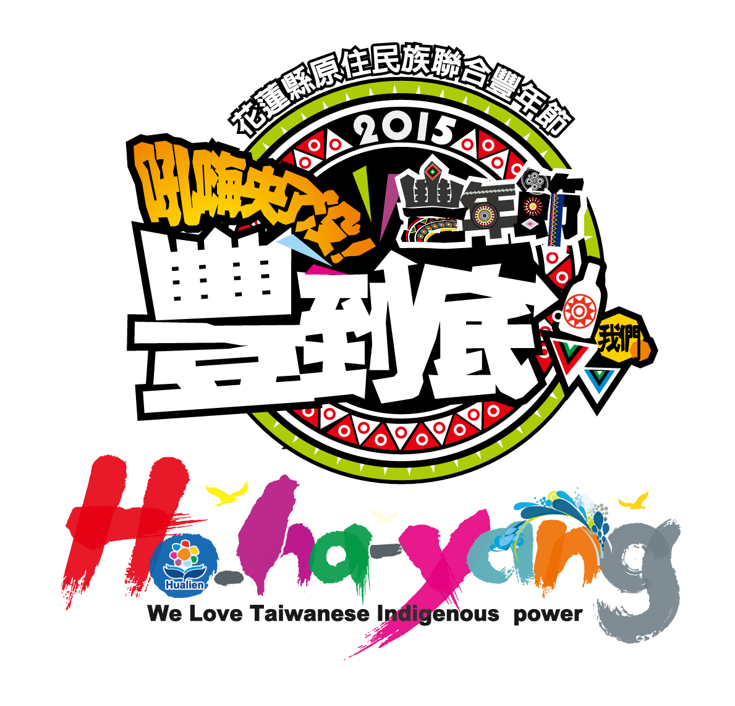
2015花蓮縣原住民族聯合豐年節攤位招商開始報名
項目 | 招商公告 | 報名/收件日 | 招商協調說明會  攤位抽籤 | 活動日期
日期 | 6/10日(三)  至  6/26（五） | 6/29(一)  至  7/01(三)  下午5點止 | 7/7(二)14：00 | 7/17～19  （星期五、六、日）
地點 | 原住民行政處網站/報紙 | 原住民行政處  部落經濟科 | 原住民族文化館 | 花蓮縣美崙  田徑場

